2026 - Április

A Húsvét ünnepének és a mi szempontunkból a tavaszi szünet hónapja.

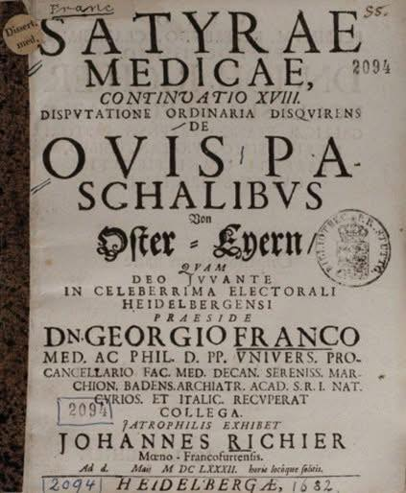
1. Mit gondolsz?

Hány éves lehet a Húsvéti Nyúl?

a., kb. 16
b., mintegy 140
c., több mint 340

Hol olvashattunk róla először?
A helyes válasz megtalálásához olvasd el a TermészetesN FB csoportban az erről szóló rövid cikket is!.

2. Ha már a számoknál tartunk…

Miben is áll, mit is jelent a Collatz-sejtés, ami a matematika egyik legérdekesebb problémája?

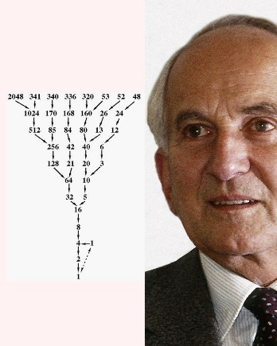
a., A kép és a hír hamis! Ez egy mesterséges intelligencia által generált tartalom. Egy nem létező ember, nem létező problémája.
b. Az ember létező személy, de a probléma felvetése kitaláció.
c., A matematika egyik bizonyítatlan problémafelvetése.

Melyik lehet az igazi válasz? Válaszodat röviden indokold!

3. A víz az élet egyik létfeltétele…
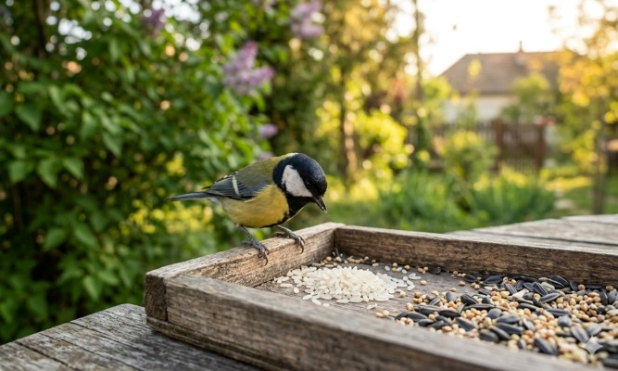
Etessük, vagy ne etessük a madarakat? Jót teszünk, vagy jó szándék vezérelte ártalmas dolog a madarak téli etetése?

Mi a véleményed? Röviden fogalmazd meg és keress online tartalmakat az érveid alátámasztásához!

A helyes válaszok megtalálásában sokat segítenek a TermészetesN Facebook csoport bejegyzései. Légy te is tagja, vagy követője a csoportnak!
Válaszaidat minél előbb, de legkésőbb a hónap utolsó napján éjfélig a holokele@hajnoczy-koll.edu.hu levelezési címre várom!

